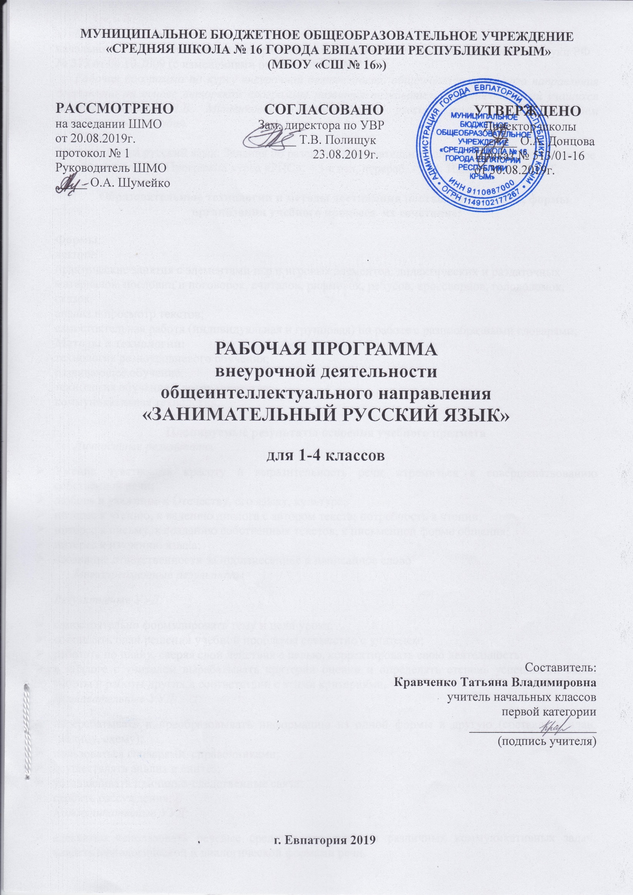

Образовательный стандарт: Федеральный государственный образовательный стандарт начального общего образования, утверждённый приказом Министерства образования и науки РФ № 373 от 06.10.2009 (с изменениями от 31.12.2015г. № 1576).
Рабочая программа по курсу внеурочной деятельности общеинтеллектуального направления составлена на основе авторской программы развития познавательных способностей учащихся младших классов Л.В. Мищенковой «Занимательный русский язык» с использованием методического пособия.
Пособие:
Занимательный русский язык: Задания по развитию познавательных способностей / Методическое пособие 1-4 класс + Программа курса «РПС». – 3-е изд, перераб. - – М: Издательство РОСТ.

Образовательные технологии и методы достижения поставленных задач, формы организации учебного процесса их сочетание:

Формы:
лекции;
практические занятия с элементами игр и игровых элементов, дидактических и раздаточных материалов, пословиц и поговорок, считалок, рифмовок, ребусов, кроссвордов, головоломок, сказок.
анализ и просмотр текстов;
самостоятельная работа (индивидуальная и групповая) по работе с разнообразными словарями;
Методы и технологии:
технология разноуровневого обучения;
развивающее обучение;
технология обучения в сотрудничестве;
коммуникативная технология.

Планируемые результаты освоения учебного предмета
Личностные результаты
- Умение чувствовать красоту и выразительность речи, стремиться к совершенствованию собственной речи;
- любовь и уважение к Отечеству, его языку, культуре;
- интерес к чтению, к ведению диалога с автором текста; потребность в чтении;
- интерес к письму, к созданию собственных текстов, к письменной форме общения;
- интерес к изучению языка;
- осознание ответственности за произнесённое и написанное слово.
Метапредметные результаты
Регулятивные УУД:
- самостоятельно формулировать тему и цели урока;
- составлять план решения учебной проблемы совместно с учителем;
- работать по плану, сверяя свои действия с целью, корректировать свою деятельность;
- в диалоге с учителем вырабатывать критерии оценки и определять степень успешности своей работы и работы других в соответствии с этими критериями.
Познавательные УУД:
- перерабатывать и преобразовывать информацию из одной формы в другую (составлять план, таблицу, схему);
- пользоваться словарями, справочниками;
- осуществлять анализ и синтез;
- устанавливать причинно-следственные связи;
- строить рассуждения;
Коммуникативные УУД:
- адекватно использовать речевые средства для решения различных коммуникативных задач; владеть монологической и диалогической формами речи.
- высказывать и обосновывать свою точку зрения;
- слушать и слышать других, пытаться принимать иную точку зрения, быть готовым корректировать свою точку зрения;
- договариваться и приходить к общему решению в совместной деятельности;
- задавать вопросы.
Предметные результаты
- умение делать умозаключение, сравнивать, устанавливать закономерности, называть последовательность действий;
- умение делить слова на слоги, правильно ставить ударение в словах, находить однокоренные слова, отгадывать и составлять ребусы;
- умение называть противоположные по смыслу слова, работать со словарем;
- умение подбирать фразеологизмы, использовать в речи знакомые пословицы;
- умение пользоваться местоимениями, числительными и наречиями в речи.

Содержание тем курса
Тема 1. Фонетика.
Теория: расширение знаний о звуках русского языка, «мозговой штурм».
Практика: игра «Исправь ошибки», работа с произведениями, где допущены орфографические ошибки, творческие задания для формирования орфографической зоркости.
Тема 2. Словообразование.
Теория: расширение знаний о частях слова, их значении в словообразовании, «мозговой штурм».
Практика: игры на превращения слов, работа со схемами, шарады, логически-поисковые задания на развитие познавательного интереса к русскому языку.
Тема 3. Лексика.
Теория: беседа о богатстве лексики русского языка «добрыми словами», знакомство со словами-неологизмамии архаизмами, фразеологизмами русского языка.
Практика: игры на расширение словарного запаса школьников, работа со словарями и энциклопедиями, активное использование в речи фразеологических оборотов, логически-поисковые задания на развитие познавательного интереса к русскому языку.
Тема 4. Морфология.
Теория: расширение знаний о частях речи, их морфологических признаках.
Практика: игры на знание частей речи, расшифровывание фраз и текстов, логически-поисковые задания на развитие познавательного интереса к русскому языку.
Тема 5. Пословицы и поговорки.
Практика: активное использование в речи пословиц и поговорок, подбор пословиц к заданной ситуации.
Тема 6. Игротека.
Практика: логически-поисковые задания, направленные на развитие познавательных способностей, отгадывание загадок, разгадывание кроссвордов, криптограмм, игры на знание и развитие интереса к родному языку, на проверку знаний по русскому языку.

1 класс
Содержание курса (33 ч.)

1. Речь устная и письменная.
Зачем людям нужна речь? Что такое речь устная и речь письменная.
2. Что такое слово?
Понятие слова, знакомство с ребусом.
3. В мире звуков.
Уточнение представления детей о звуках. Понятия «фонетика», «фонема», «фонематический слух».
4. Игротека.
Формулировка смыслового значения слова. Понятие «рифма».
5. Звуки и буквы – не одно и то же.
В чем заключается различие между звуками и буквами.
6. Что такое метограммы?
Знакомство с метограммами. Разгадывание метограмм.
7. Жили были гласные и согласные.
Отличия гласных звуков и букв от согласных. Упражнение в определении в слове гласных и согласных букв.
8. Игротека.
Повторение: буквы и звуки, буквы и звуки гласные и согласные. Разгадывание метограмм.
9. Волшебник Ударение.
Роль ударения в слове. Понятие «омограф».
10 . Такие разные согласные.
Способы отличия твердых согласных звуков от мягких.
11. Такие разные, разные согласные.
Парные и непарные звонкие и глухие согласные
12. Игротека.
Поиск амографов в предложении. Определение ударного слога в слове. Упражнение в умении различать гласные и согласные, согласные по звонкости – глухости, твердости-мягкости. Решение метограмм. Рифмование слов.
13. Русские народные загадки.
Знакомство с загадкой как с жанром устного народного творчества. Выделение свойств и признаков загаданного предмета.
14. Зачем шипят шипящие?
Уточнение знаний о шипящих согласных. Знакомство с понятием «пантомима».
15. Познакомьтесь: алфавит!
Обобщение знаний учащихся об алфавите. Упражнение в правильном назывании букв и звуков.
16. Игротека.
Разгадывание русских народных загадок. Упражнение в произнесении
скороговорок. Запись слов в алфавитном порядке.
17. Привет, пословица!
Упражнение в выявлении скрытого смысла пословицы.
18. Поговорим о предложении.
Разновидности предложений по цели высказывания. Упражнение в умении различать данные предложения, приводить примеры.
19. Еще немного о предложении.
Разновидности предложений по интонации. Упражнение в умении различать данные предложения с соответствующей интонацией.
20. Игротека.
Понятие «Шарада». Упражнение в умении разгадывать шарады. Подбор пословицы к тексту.
21. Знакомимся с анаграммами.
Понятие «анаграмма». Упражнение в умении разгадывать анаграммы.
22. Что такое текст?
Уточнение знаний учащихся о тексте. Упражнение в умении составлять рассказ по серии картинок, определять тему и основную мысль текста.
23. Что мы пишем с большой буквы?
Правила написания заглавной буквы. Упражнение в умении писать с заглавной буквы имена собственные.
24. Игротека.
Разгадывание анаграмм. Придумывание анаграмм к данным словам. Определение темы и основной мысли текста. Упражнение в написании имен собственных с заглавной буквы.
25. О безударных гласных.
Уточнение знаний учащихся о безударных гласных в корне, требующих проверки, и о способе их проверки. Упражнение в умении подбирать проверочные слова, исправлять допущенные ошибки.
26. О парных звонких и глухих согласных.
Уточнение знаний о правописании парных согласных в словах. Упражнение в умении подбирать проверочные слова.
27. Слова – приятели.
Знакомство с понятием «синоним». Упражнение в умении подбирать синонимы к данным словам, находить среди слов синонимичные пары.
28. Игротека.
Упражнение в написании безударных гласных и парных согласных в корне, нахождение среди групп слов синонимов, подборе синонима к данному слову.
29. Слова – неприятели.
Знакомство с понятием «антоним». Упражнение в умении подбирать антонимы к словам, находить антонимичные пары в группе слов.
30. Волшебное слово предлог.
Знакомство с предлогами. Упражнение в умении подбирать подходящие по смыслу предлоги, писать их раздельно со следующим словом.
31. Что за зверь такой - фразеологизм?
Знакомство с фразеологизмами и их значением. Упражнение в умении подбирать к ситуации соответствующий фразеологизм.
32. Игротека.
Понятие «Омоним». Упражнение в умении различать синонимы, омонимы, вставлять в предложение подходящие по смыслу предлоги, соотносить фразеологизмы и их значения.
33. Учимся различать слова разных частей речи.
Упражнение в умении различать слова разных частей речи.

2 класс
Содержание курса (34 ч.)

- Что мы знаем о звуках и буквах.
Уточнить представление о звуках и буквах русского языка. Повторить понятия: «фонетика», «фонема», «фонетический слух
- Что такое лексика?
Познакомить с понятиями «лексика», «лексикон», «лексическое значение слова».
- Однозначные и многозначные слова.
Познакомиться со словами, имеющими одно и несколько значений.
- Игротека.
Повторить звукобуквенный разбор, лексическое значение слова, однозначные и многозначные слова.
- Слова-братья.
Подбирать синонимы к данным словам, исключать лишнее слово из ряда синонимов.
- Слова- наоборот.
Подбирать антонимы, вычленять антонимы из текста.
- Пословица недаром молвится.
Подбирать пословицы, выражающие главную мысль текста.
- Игротека.
Подбирать синонимы, антонимы, вычленять их из текста.
- И снова пословицы, пословицы, пословицы, …
Играть с пословицами.
- Играем со словарными словами.
Играть со словарными словами
- Анаграммы.
Разгадывать анаграммы
- Игротека.
Повторять пословицы, анаграммы, словарные слова.
- Секреты некоторых букв.
Познакомить с особенностями букв Я,Е,Ё,Ю; разделительным Ъ; Ь как показатель мягкости
согласных; разделительный Ь.
- Шарады, анаграммы и метаграммы.
Разгадывать шарады, анаграммы, метаграммы.
- Еще раз о синонимах и антонимах.
Вычленять синонимы и антонимы из выражений и .текстов
- Игротека.
Повторить правила написания: Ь как показатель мягкости согласных; разделительный Ь. Вычленять синонимы и антонимы из выражений и текстов.
- Слова, обозначающие предметы.
Познакомиться с именем существительным как частью речи, одушевленными и неодушевленными, собственными и нарицательными.
- Слова, обозначающие действие предметов.
Познакомиться с глаголом как частью речи.
- Слова, обозначающие признаки предметов.
Познакомиться с именем прилагательным как частью речи. Различать имена прилагательные по вкусу, размеру, форме, цвету.
- Игротека.
Повторять распознавание частей речи; одушевленные и неодушевленные предметы; подбирать синонимы.
- Текст, тема, главная мысль.
Упражняться в определении темы и основной мысли текста. Составлять рассказ по картинкам.
- Заголовок- всему голова.
Определять особенности заголовков.
- Работаем с фразеологизмами.
Употребляем фразеологизмы в речи.
- Игротека.
Повторить понятия : текст, тема и основной мысль текста, заголовок текста, фразеологизмы.
- И снова пословицы.
Играть с пословицами.
- Ещё раз о фразеологизмах.
Играть с фразеологизмами.
- Русские народные загадки.
Разгадывать русские народные.
- Игротека.
Повторить пословицы, фразеологизмы, русские народные загадки.
- И вновь словарные слова.
Играть со словарными словами.
- Учимся различать имена существительные, имена прилагательные и глаголы.
Упражняться в различении частей речи.
- Какие слова русского языка помогают называть качества характера.
Познакомиться с именами прилагательными, служащими для характеристики человека
качества характера.
- Игротека.
Повторить части речи.
- Повторяем…
Разгадывать русские народные загадки.
- Повторяем, повторяем…
Выполнить звукобуквенный разбор. Решить головоломки.
3 класс
Содержание курса (34 ч.)

- Да здравствует русский язык!
Познакомиться с русскими народными пословицами, загадками, фразеологизмами.
- Вежливые слова
Систематизировать вежливые слова.
- Поговорки и пословицы.
Выявить скрытый смысл пословиц и поговорок.
- Игротека.
Повторить русские народные пословицы, загадки, фразеологизмы.
- Запоминаем словарные.
Играть со словарными словами слова.
- Растения во фразеологизмах.
Выяснить значение фразеологизмов: «манна небесная», «задавать перцу» и т.д.
- Животные во фразеологизмах.
Выяснить значение фразеологизмов: «показать, где раки зимуют», «мышиная возня» и т.д.
- Игротека.
Повторить словарные слова, растения и животные во фразеологизмах.
- Я не поэт, я только учусь…
Подбирать рифмующиеся слова. Сочинять рифмовки.
- Как Морфология порядок навела.
Различать части речи.
- Игры с пословицами
Выявить скрытый смысл пословиц.
- Игротека.
Подбирать рифмующиеся слова. Различать части речи.
- И снова животные во фразеологизмах.
Выяснить значение фразеологизмов: «три кита», «ход конем» и т.д.
- Кое-что о местоимении.
Изменять местоимения по падежам.
- Познакомимся поближе с наречием и числительными.
Познакомиться с наречием и именем числительным как частями речи.
- Игротека.
Повторить части речи.
- Состав слова. Основа слова. Формы слова.
Выделять основы слов, части слова.
- Про корень и окончание.
Подбирать однокоренные слова, различать формы слова.
- Про суффикс и приставку.
Выделять в словах суффиксы и приставки. Подбирать к словам схемы.
- Игротека.
Разбирать слова по составу. Составлять слова из данных частей. Подбирать слова к схемам.
- Непроизносимые согласные.
Упражняться в правописании слов с непроизносимыми согласными.
- Учимся различать приставку и предлог.
Упражняться в правописании приставок и предлогов.
- Учимся писать не с глаголами.
Упражняться в написании не с глаголами.
- Игротека.
Писать грамотно слова с непроизносимыми согласными, приставками и предлогами, «НЕ» с
глаголами.
- Имена существительные с шипящим звуком на конце.
Упражняться в правильном написании имен существительных с шипящим звуком на конце.
- Его величество Ударение!
Упражняться в правильной постановке ударения.
- Поговорим о падежах.
Определять падежи имен существительных.
- Игротека.
Упражняться в правильном написании имен существительных с шипящим звуком на конце.
Подбирать рифмующиеся слова. Определять падежи имен существительных.
- Сложные слова.
Писать слова, образованные путем сложения двух основ.
- От архаизмов до неологизмов.
Распознавать архаизмы и неологизмы.
- По страницам энциклопедий.
Знакомиться с энциклопедической статьей.
- Игротека.
Повторять сложные слова, архаизмы и неологизмы, читать энциклопедическую статью.
- Повторяем…
Разбирать слова по составу. Выявлять скрытый смысл пословиц.
- Готовимся к конкурсу «Русский медвежонок».
Решать головоломки.

4 класс
Содержание курса (34 ч.)

- И снова о русском языке…
Выяснить роль русского языка в жизни общества, его красоту и богатство.
- Крылатые слова и афоризмы.
Выяснить смысл понятий: «крылатые слова» и «афоризмы».
- Копилка занимательных заданий.
Решать занимательные задачи.
- Игротека.
Повторить: в чем заключается богатство и выразительность русского языка; крылатые слова
и афоризмы (их значение и признаки).
- Об именах.
Познакомиться с историей возникновения древнерусских и современных разнообразием имен и их форм.
- О русских фамилиях.
Познакомиться с историей возникновения русских фамилий, распространенными способами происхождения русских фамилий.
- В поисках сбежавших головоломок.
Решать занимательные задания.
- Игротека.
Повторить историю возникновения русских имен и фамилий.
- Мы играем в логогрифы.
Познакомиться с логогрифами – словесными загадками, разными вариантами игры в
логогрифы.
- Учимся распознавать речевые ошибки.
Распознавать и устранять распространенные типы речевых ошибок.
- Коллекция заморочек.
Решать занимательных заданий.
- Игротека.
Повторять логогрифы, речевые ошибки.
- Ох уж эти фразеологизмы!...
Искать в тексте фразеологизмы, определять их значения, заменять словосочетания
соответствующими фразеологизмами.
- Работаем над рифмами.
Определять отличительные признаки стихотворного текста, разнообразие рифм. Подбирать рифмующиеся слова, продолжать сочинения стихотворения, следуя заданной теме.
- Словесные забавы.
Играть со словами. «Спунеризмы» и «буриме».
- Игротека.
Повторять: рифмы парные, перекрестные, опоясывающие. Игры со словами.
- Продолжаем работу над фразеологизмами.
Подбирать к ситуациям соответствующие фразеологизмы.
- Русские пословицы и поговорки.
Отличать поговорки от пословицы. Объяснять скрытый смысл пословицы.
- Ассорти для любителей русского языка.
Решать занимательные задания.
- Игротека.
Повторять: пословицы, поговорки, фразеологизмы.
- И снова о фразеологизмах.
Сравнивать фразеологизм и похожее словосочетание (важный человек, важная птица).
- Однородные члены предложения.
Выделять однородные члены предложения.
- Ошибочка вышла!...
Решать занимательные задания.
- Игротека.
Повторять: однородные члены предложения, фразеологизмы.
- Про омонимы и их разновидности.
Познакомиться с «омонимами»- словами, схожими по звучанию, но различными по лексическому значению.
- Еще немного фразеологизмов.
Вычленять фразеологизмы из текста. Заменять словосочетания фразеологизмами.
- В стране Перевертундии.
Решать занимательные задания.
- Игротека.
Повторять: омонимы и их разновидности; историю происхождения и значения фразеологизмов: «закусить удила», «попасть впросак»
- Что такое «паронимы».
Различать паронимы.
- Запоминаем словарные слова.
Играть со словарными словами.
- 31 июня.
Решение занимательных заданий.
- Игротека.
Повторять: паронимы, словарные слова.
- Повторяем…
Повторить русские имена и фамилии, афоризмы и логогрифы.
- Повторяем…
Повторяем названия рифм, происхождение и значение фразеологизма «Как Мамай прошел».
Работаем над речевыми ошибками

№ п/п |  | Дата |  | Тема занятия
план | факт | план | факт
1. |  | 04.09 |  | Да здравствует русский язык!
2. |  | 11.09 |  | Вежливые слова.
3. |  | 18.09 |  | Поговорки и пословицы.
4. |  | 25.09 |  | Игротека.
5. |  | 02.10 |  | Запоминаем словарные слова.
6. |  | 09.10 |  | Растения во фразеологизмах.
7. |  | 16.10 |  | Животные во фразеологизмах.
8. |  | 23.10 |  | Игротека.
9. |  | 30.10 |  | Я не поэт, я только учусь…
10. |  | 06.11 |  | Как Морфология порядок навела.
11. |  | 13.11 |  | Игры с пословицами.
12. |  | 20.11 |  | Игротека.
13. |  | 27.11 |  | И снова животные во фразеологизмах.
14. |  | 04.12 |  | Кое-что о местоимении.
15. |  | 11.12 |  | Познакомимся поближе с наречием и числительным.
16. |  | 18.12 |  | Игротека.
17. |  | 25.12 |  | Состав слова. Основа слова. Формы слова.
18. |  |  |  | Про корень и окончание.
19. |  |  |  | Про суффикс и приставку.
20. |  |  |  | Игротека.
21. |  |  |  | Непроизносимые согласные.
22. |  |  |  | Учимся различать приставку и предлог.
23. |  |  |  | Учимся писать не с глаголами.
24. |  |  |  | Игротека.
25. |  |  |  | Имена существительные с шипящим звуком на конце.
26. |  |  |  | Его величество Ударение!
27. |  |  |  | Поговорим о падежах.
28. |  |  |  | Игротека.
29. |  |  |  | Сложные слова.
30. |  |  |  | От архаизмов до неологизмов.
31. |  |  |  | По страницам энциклопедий.
32. |  |  |  | Игротека.
33. |  |  |  | Повторяем…
34. |  |  |  | Готовимся к конкурсу «Русский медвежонок».

